Kochani z okazji Świąt Wielkanocnych życzymy zdrowia, uśmiechu, radości oraz hojnego zająca
i mokrego dyngusa!
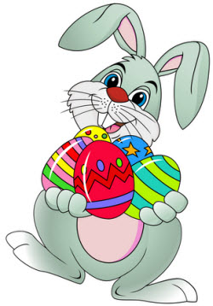

Piosenka wielkanocna
https://youtu.be/OCmZrAz3t-U

Wkrótce Wielkanoc
Piątek 01.04.2021r.

Zabawy ruchowe:
„Wielkanocne ćwiczenia”
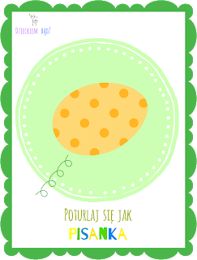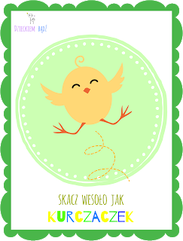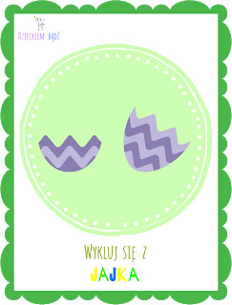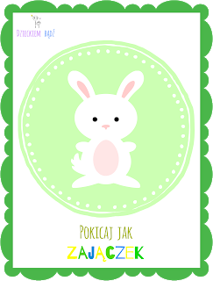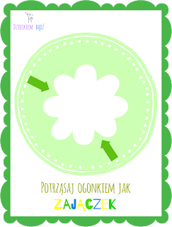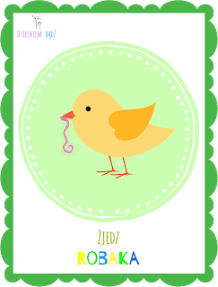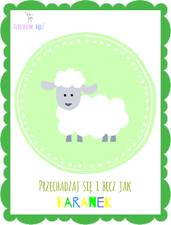
Słuchanie opowiadania „Koszyczek wielkanocny”
Mama, jak co roku w Wielką Sobotę, postawiła na stole wiklinowy koszyczek wyłożony bielutką, starannie wyprasowaną serwetą.
- My go przygotujemy, a ty idź do pani Halinki z parteru – zdecydowała babcia.
- Pochorowała się biedna i prosiła, żebyśmy wzięli do święcenia także i jej koszyczek.
- Oczywiście – odpowiedziała mama. – Zapytam, czy czegoś jeszcze nie potrzebuje.
Franio z powagą kiwnął głową, a Amelka pobiegła po pisanki, które malowała w przedszkolu.
- Od czego zaczniemy układanie? – spytała babcia
- Od baranka – zdecydował Franio. – On jest najważniejszy.
- A dlaczego? – chciała wiedzieć Amelka, która właśnie przyniosła swoje arcydzieła.
- Bo to znak Pana Jezusa – wyjaśnił jej brat. – On zmartwychwstał i dlatego świętujemy.
- Ale pisanki też są ważne, prawda?
- Prawda. – Kiwnęła głową babcia. – Jajka to znak życia. Wiecie na pewno, że
z jajek wykluwają się…
- Kurczaki – odpowiedział szybko Franio.
- Kurczaki! – olśniło Amelkę. – Kiedy byliśmy na placu, tatuś kupił dwa – dla mnie i dla Frania. Mogę je tu włożyć?
- No pewnie!
- Mama powiedziała, żebyśmy nie zapomnieli o chlebie – przypomniał sobie Franio.
- Oby nam go nigdy nie zabrakło. – Kiwnęła głową babcia. – Co jeszcze włożymy?
- Kiełbaskę? – Amelka z lubością pociągnęła noskiem, bo świeżo uwędzona swojska pachniała w całej kuchni.
- Smakowite wędlinki to znak radosnego świętowania przy stole po czterdziestu dniach postu – wyjaśniła babcia.
- Mama przygotowała jeszcze malutką miseczkę z chrzanem – poinformował dla porządku Franio. – Chociaż ja to go specjalnie nie lubię. Kiedy tato go tarł, tośmy wszyscy płakali.
- Zupełnie jak w życiu. – Westchnęła babcia. – Raz jest uśmiech, a raz łzy. Gdyby słońce świeciło nieprzerwanie, nie umiałbyś docenić ładnej pogody.
- A sól też jest potrzebna? – zapytała Amelka, patrząc na pękatą solniczkę, którą mama postawiła obok miseczki z chrzanem.
- Też pytanie! – Babcia aż wzięła się pod boki. – Czy potrzebna?! Jeszcze jak! Spróbowałabyś nie posolić ziemniaków albo mięsa. Brrrr… Najciekawsze jest to, że wystarczy mała szczypta soli, aby cała potrawa nabrała smaku. Może dlatego ludzi dobrych, mądrych i szlachetnych nazywamy solą ziemi. Choćby ich było niewielu, potrafią zmieniać świat na lepszy.
- Tato kupił jeszcze takie gałązki z małymi ciemnozielonymi listeczkami – przypomniało się Amelce.
- To bukszpan. – Uśmiechnęła się babcia. – Kiedy udekorujemy nim koszyczek, będzie nie tylko smakowicie, ale i pięknie.
- Jeśli skończyliście, możemy iść do kościoła – oświadczyła mama, stawiając na stole koszyczek pani Halinki.
Dzieciaki z ciekawością zerknęły do środka: chleb, kiełbasa, sól, chrzan… Zupełnie jak u nas.
- A czemu te jajka są takie rude? – zdziwiła się Amelka, patrząc na pięknie zdobione pisanki w koszyczku sąsiadki.
- Pani Halinka gotuje wielkanocne jajka w łupinkach z cebuli, a kiedy przybiorą już intensywny brązowy kolor, specjalnym rysikiem wyskrobuje na skorupkach prześliczne wzorki – odpowiedziała babcia.
- I ma jeszcze taką małą babeczkę – zauważyła Amelka.
- Pewnie dlatego, żeby nie zabrakło jej w życiu odrobiny słodyczy. – Uśmiechnęła się mama.
- Oj, byłabym zapomniała. – Sięgnęła do kieszeni. – To czekoladowy zajączek od niej, z życzeniami, aby i wam było słodko w te święta.
Zabawa Prawda czy fałsz?
Pisanki to ozdobione jajka.
Do wielkanocnego koszyka obok pisanek kładziemy warzywa.
Baranek wielkanocny może być z ciasta.
Cukrowe zajączki robimy z pietruszki.
W czasie Wielkanocy dzielimy się jajkiem.
Święta wielkanocne są w zimie.
Bazie rosną na wierzbie.
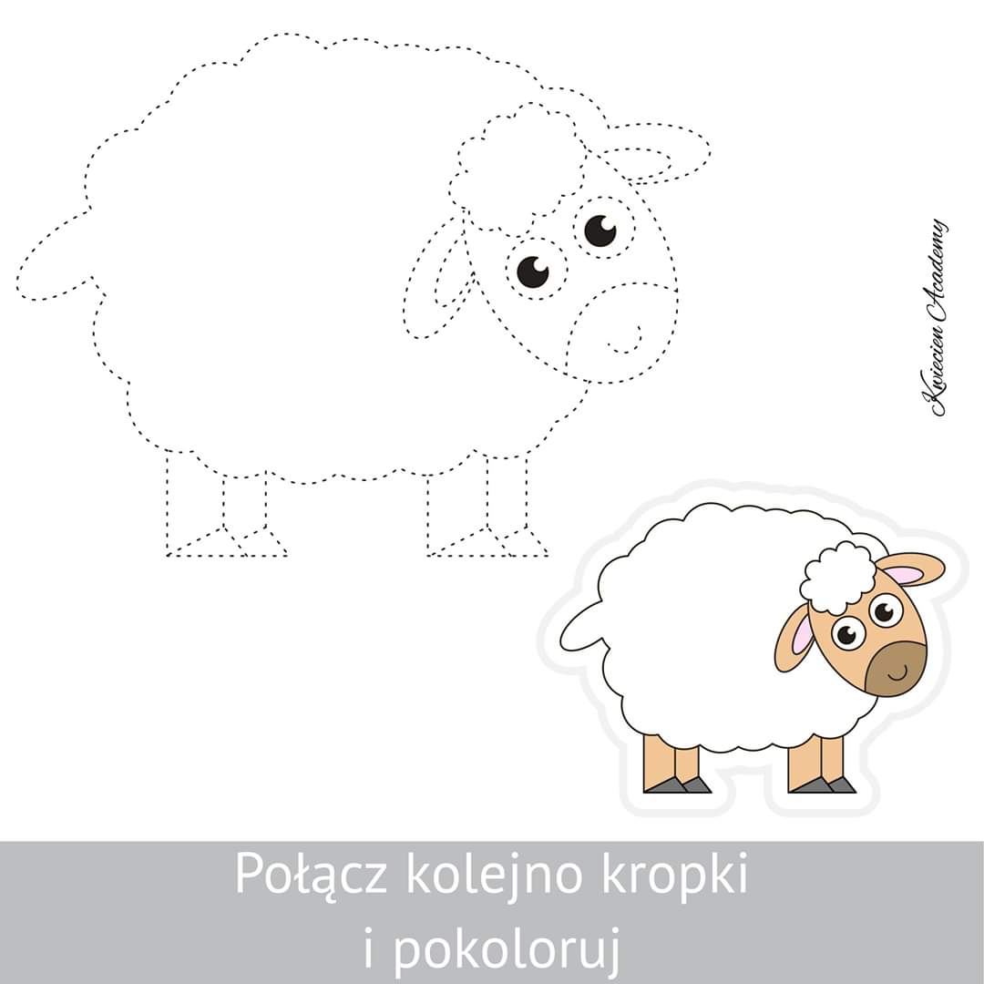
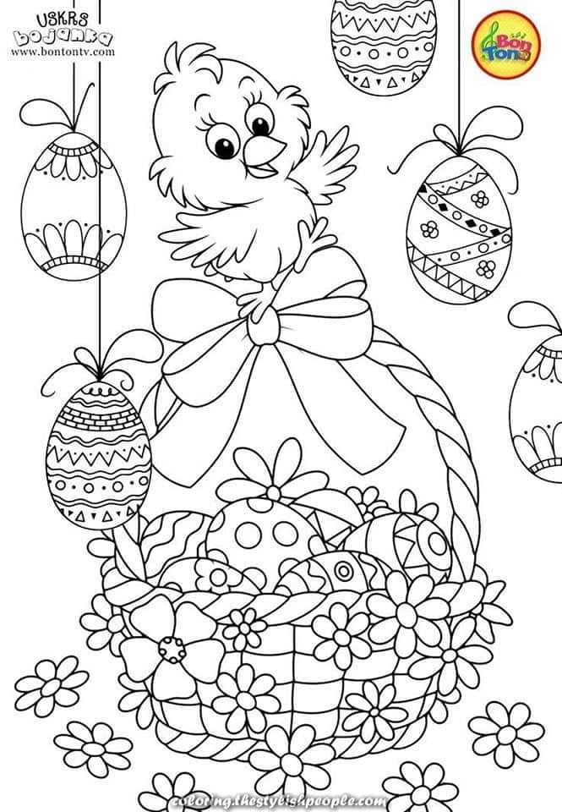

Zabawa plastyczna „Wielkanocne pisanki z balonów”
https://mojedziecikreatywnie.pl/2018/03/wielkanocne-pisanki-z-balonow-zabawa-dla-dzieci/

- Karty pracy, cz. 3, nr 61.

Jeśli macie ochotę prześlijcie nam zdjęcia wykonanych prac na adres e-mail: mp14grupa2@gmail.com

